МАДОУ детский сад № 209

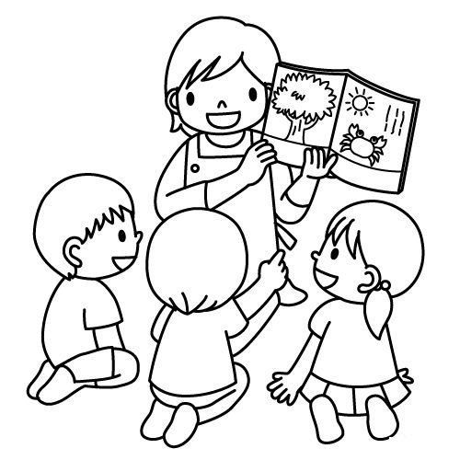

**Нормы речевого развития дошкольников**

Речевое развитие ребёнка можно условно разделить на несколько этапов, которые могут стать для родителей определёнными ориентирами для самостоятельного определения уровня развития речи своего малыша.

***Подготовительный этап***

*- гуление -* его появление обусловлено общением ребенка со взрослым- с 2 до 5-7 месяцев;

*- лепет -* его длительность от 4-7,5 месяцев;

*-слова -* переход к пользованию словами осуществляется на фоне продолжающегося лепета – с 11-12 месяцев;

***Преддошкольный этап***

*-словосочетания-* с 1 года 7 месяцев до 2 лет;

-*фраза* - к 2 годам.

***Ребенок к трем годам :***

-выполняет словесное поручение взрослого («Принеси красный кубик; желтый мячик; маленького зайчика»;

-знает названия транспортных средств (машина, автобус), частей автомобиля (кабина, кузов, колеса, руль), растений (дерево, трава, цветы), фруктов (яблоко, груша, банан), овощей (морковь, помидор, огурец), домашних животных (кошка, собака, курица) и их детенышей;

-употребляет в речи глаголы, обозначающие действия (мыть, стирать, вытирать, гладить, лечить и т.д.)

-прилагательные, обозначающие величину, вкус, цвет;

-наречия (близко – далеко, низко – высоко, быстро – медленно, темно – светло и т.д.);

-умеет связно рассказывать об увиденном, нарисованном на картине (2-4 предложения);

-умеет отвечать на вопросы взрослого.

***Ребенок к четырем годам :***

-использует в речи существительные, обозначающие профессии, с которыми его знакомили.

-составляет связный рассказ не менее чем из 3-4 предложений.

-понимает содержание картинок и рассказывает, что на них нарисовано.

-правильно называет существительные в единственном и множественном числе.

-правильно употребляет предлоги: под, на, перед, в, над и т.д.

-пересказывает небольшие литературные тексты, правильно отвечает на вопросы по содержанию текста.

***Ребенок к пяти годам :***

*-*правильно произносит все звуки, говорит выразительно.

-употребляет в речи сложные предложения.

-поддерживает непринужденную беседу.

-составляет небольшой рассказ о предмете картине, по теме.

***Ребенок к шести годам :***

-может произносить все звуки

-владеет грамматическим строем языка (употребляет различные грамматические формы: новые части речи, сложные синтаксические конструкции)

- составляет рассказы описания, по картине, из личного опыта и т.д.

***Ребенок к семи годам :***

-может пересказывать и драматизировать небольшие литературные произведения;

-составлять по плану, образцу рассказы о предмете, по сюжетной картинке

-употреблять синонимы, антонимы, сложные предложения разных видов

-различать понятия «звук», «слог», «слово», «предложение». Называть в последовательности слова в предложении, звуки и слоги в словах.

***Норма усвоения звуков (по годам):***

|  |  |  |  |  |  |
| --- | --- | --- | --- | --- | --- |
| Возраст ребенка | 1-2 года | 2-3 года | 3-4 лет | 4-5 лет | 5-5,5 лет |
| Звуки | АОУИ  ПМБ | ЕЭЫ  ФВ  ТДН  КГХЙ | С З Ц  ЛЬ | Ш Ж  Ч Щ | Л  Р |